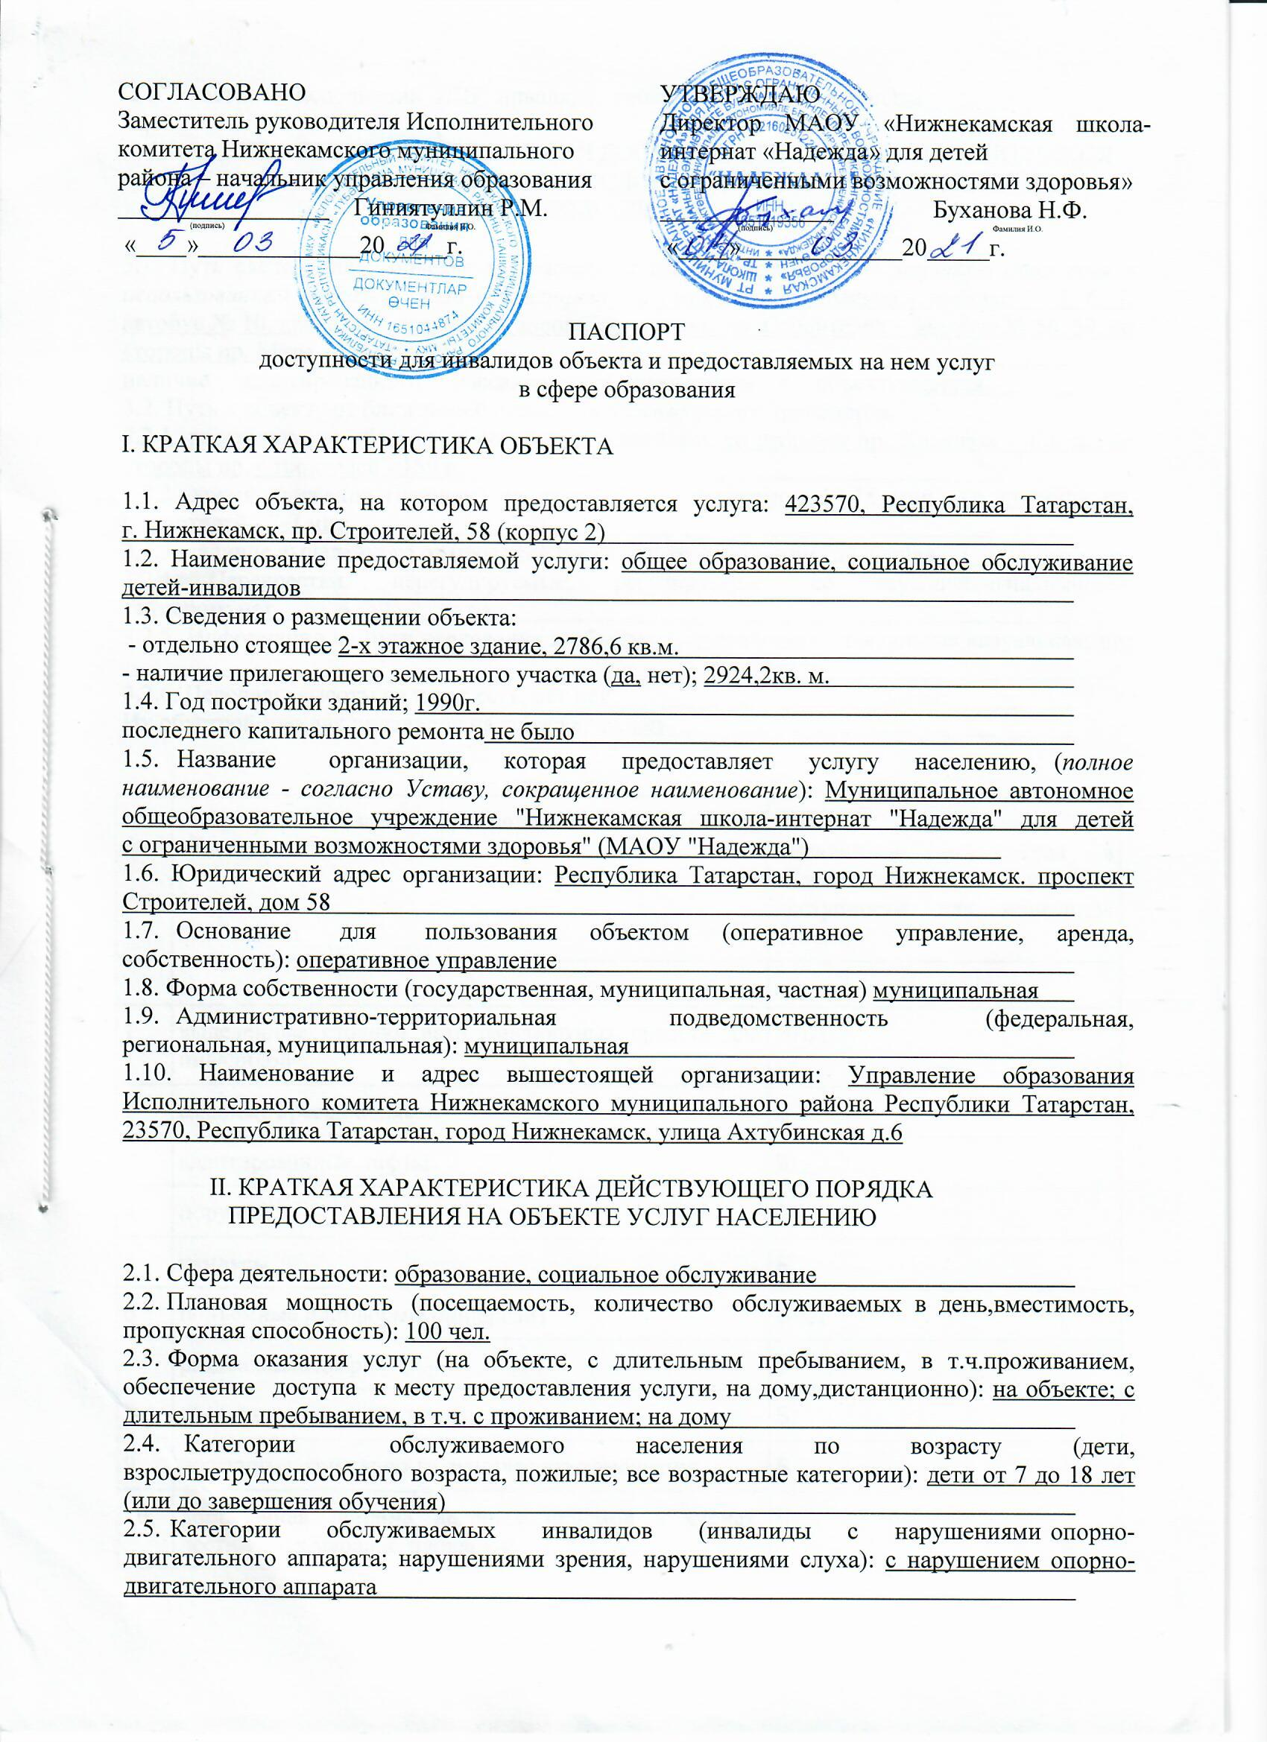

2.6. Участие в исполнении ИПР инвалида, ребенка-инвалида (да,нет)да

III. ОЦЕНКА ТЕКУЩЕГО СОСТОЯНИЯ ДОСТУПНОСТИ ОБЪЕКТА И ИМЕЮЩИХСЯ НЕДОСТАТКОВ В ОБЕСПЕЧЕНИИ УСЛОВИЙ ДОСТУПНОСТИ ОБЪЕКТА ДЛЯ ИНВАЛИДОВ

3.1. Путь следования к объекту пассажирским транспортом(описать маршрут движения с использованием пассажирского транспорта) со стороны пр. Химиков - трамвай № 2, 6, 7, автобус № 10, далее по пешеходной дороге; со стороны пр. Строителей - автобус № 56, 59; со стороны пр. Мира - автобус 59
наличие адаптированного пассажирского транспорта к объектуимеется
3.2. Путь к объекту от ближайшей остановки пассажирского транспорта:
3.2.1. расстояние до объекта от остановки транспорта со стороны пр. Химиков - 430 м.; со стороны пр. Строителей - 150 м.
3.2.2. время движения (пешком) со стороны пр. Химиков - 12-15 мин.; со стороны пр. Строителей - 5-7 мин.
3.2.3. наличие выделенного от проезжей части пешеходного пути (да, нет)да
3.2.4. Перекрестки: нерегулируемые; регулируемые, со звуковойсигнализацией, таймером; нет
3.2.5. Информация на пути следования к объекту: акустическая, тактильная,визуальная; нет
3.2.6. Перепады высоты на пути: есть, нет нет
Их обустройство для инвалидов на коляске: да, нет

N п/п | Основные показатели доступности для инвалидов объекта | Оценка состояния и имеющихся недостатков в обеспечении условий доступности для инвалидов объекта
1 | 2 | 3
1 | выделенные стоянки автотранспортных средств для инвалидов | ВНД
2 | сменные кресла-коляски | Б
3 | адаптированные лифты | Б
4 | поручни | Б
5 | пандусы | Б
6 | подъемные платформы (аппарели) | ВНД
7 | раздвижные двери | Б
8 | доступные входные группы | Б
9 | доступные санитарно-гигиенические помещения | Б
10 | достаточная ширина дверных проемов в стенах, лестничных маршей, площадок | Б
11 | надлежащее размещение оборудования и носителей информации, необходимых для обеспечения беспрепятственного доступа к объектам (местам предоставления услуг) инвалидов, имеющих стойкие расстройства функции зрения, слуха и передвижения | Б
12 | дублирование необходимой для инвалидов, имеющих стойкие расстройства функции зрения, зрительной информации - звуковой информацией, а также надписей, знаков и иной текстовой и графической информации - знаками, выполненными рельефно-точечным шрифтом Брайля и на контрастном фоне | Б
13 | дублирование необходимой для инвалидов по слуху звуковой информации, зрительной информацией | ВНД
14 | иные | -

IV. ОЦЕНКА СОСТОЯНИЯ И ИМЕЮЩИХСЯ НЕДОСТАТКОВ В ОБЕСПЕЧЕНИИ УСЛОВИЙ ДОСТУПНОСТИ ДЛЯ ИНВАЛИДОВ ПРЕДОСТАВЛЯЕМЫХ УСЛУГ

N п/п | Основные показатели доступности для инвалидов предоставляемой услуги | Оценка состояния и имеющихся недостатков в обеспечении условий доступности для инвалидов предоставляемой услуги
1 | 2 | 3
1 | наличие при входе в объект вывески с названием организации, графиком работы организации, планом здания, выполненных рельефно-точечным шрифтом Брайля и на контрастном фоне | ДП-В
2 | обеспечение инвалидам помощи, необходимой для получения в доступной для них форме информации о правилах предоставления услуги, в том числе об оформлении необходимых для получения услуги документов, о совершении ими других необходимых для получения услуги действий | ДП-В
3 | проведение инструктирования или обучения сотрудников, предоставляющих услуги населению, для работы с инвалидами, по вопросам, связанным с обеспечением доступности для них объектов и услуг | ДП-В
4 | наличие работников организаций, на которых административно-распорядительным актом возложено оказание инвалидам помощи при предоставлении им услуг | ДП-В
5 | предоставление услуги с сопровождением инвалида по территории объекта работником организации | ДП-В
6 | предоставление инвалидам по слуху при необходимости услуги с использованием русского жестового языка, включая обеспечение допуска на объект сурдопереводчика, тифлопереводчика | ВНД
7 | соответствие транспортных средств, используемых для предоставления услуг населению, требованиям их доступности для инвалидов | ДП-И (К,О,У)
8 | обеспечение допуска на объект, в котором предоставляются услуги, собаки-проводника при наличии документа, подтверждающего ее специальное обучение, выданного по форме и в порядке, утвержденном приказом Министерства труда и социальной защиты Российской Федерации | ДУ
9 | наличие в одном из помещений, предназначенных для проведения массовых мероприятий, индукционных петель и звукоусиливающей аппаратуры | ВНД
10 | адаптация официального сайта органа и организации, предоставляющих услуги в сфере образования, для лиц с нарушением зрения (слабовидящих) | ДП-В
11 | обеспечение предоставления услуг тьютора | ВНД
12 | иные | -

V. ПРЕДЛАГАЕМЫЕ УПРАВЛЕНЧЕСКИЕ РЕШЕНИЯ ПО СРОКАМИ ОБЪЕМАМ РАБОТ, НЕОБХОДИМЫМ ДЛЯ ПРИВЕДЕНИЯ ОБЪЕКТА И ПОРЯДКА ПРЕДОСТАВЛЕНИЯ НА НЕМ УСЛУГ В СООТВЕТСТВИЕ С ТРЕБОВАНИЯМИЗАКОНОДАТЕЛЬСТВА РОССИЙСКОЙ ФЕДЕРАЦИИ ОБ ОБЕСПЕЧЕНИИУСЛОВИЙ ИХ ДОСТУПНОСТИ ДЛЯ ИНВАЛИДОВ

5.1. Рекомендации по адаптации основных структурных элементов объекта:
№  п/п | Основные структурно-функциональные зоны объекта | Рекомендации по адаптации объекта (вид работы)
1 | Территория, прилегающая к зданию (участок) | ремонт (капитальный)
2 | Вход (входы) в здание | не нуждается
3 | Путь (пути) движения внутри здания (в т.ч. пути эвакуации) | ремонт капитальный)
4 | Зона целевого назначения здания (целевого посещения объекта) | ремонт капитальный)
5 | Санитарно-гигиенические помещения | ремонт капитальный)
6 | Система информации на объекте (на всех зонах) | индивидуальное решение с ТСР
7 | Пути движения к объекту (от остановки транспорта) | не нуждается
8. | Все зоны и участки | индивидуальное решение с ТСР

5.2. Управленческие решения

N п/п | Предлагаемые управленческие решения по объемам работ, необходимым для приведения объекта в соответствие с требованиями законодательства Российской Федерации об обеспечении условий их доступности для инвалидов | Сроки
1 | Выделить места для парковки инвалидов, обозначить их соответствующими символами | В рамках капитального ремонта  (2022г)
2 | Выровнять покрытие пешеходных дорожек, тротуаров, пандусов | В рамках капитального ремонта  (2022г)
3 | В санитарных комнатах установить опорные поручни к унитазам, оборудовать поручнями раковины | В рамках капитального ремонта  (2022г)
4 | Снизить высоту порогов входных дверей;  Установить кнопку вызова персонала в пределах досягаемости инвалида-колясочника | В рамках капитального ремонта  (2022г)
N п/п | Предлагаемые управленческие решения по объемам работ, необходимым для приведения порядка предоставления услуг в соответствие с требованиями законодательства Российской Федерации об обеспечении условий их доступности для инвалидов | Сроки
1 | Предоставление услуг тьютора | По необходимости (в пределах финансирования)
2 | Участие в реализации индивидуальной программы реабилитации и абилитации | Постоянно
3 | Адаптация образовательного процесса | Постоянно

